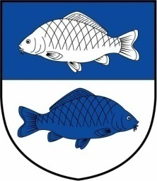**OBEC ČESKÁ RYBNÁ**

Tel.: 465 322 666, 737 505 134 (starosta)

e-mail: ceskarybna@tyhan.cz 561 85 Česká Rybná

________________________________________________________________

**POŠTA**

**Dočasná změna hodin pro veřejnost provozovny Česká Rybná**

**25. 5. 2023 08:00 – 10:00**

**26. 05. 2023 08:00 – 09:30**